|  |  |
| --- | --- |
|  | **Dirección General de Educación Tecnológica Industrial (DGETI)** |
| **Centros de Estudios Tecnológico Industrial y de Servicios 54 Guadalupe Victoria** |
|  | **Asignatura: Desarrolla Aplicaciones que se Ejecutan en el Cliente** |

|  |  |  |  |  |  |
| --- | --- | --- | --- | --- | --- |
| Número de equipo: | 7 | Grupo: | 4ºA “P” | Fecha: | Jueves 20 de mayo de 2021 |
|  | 1.- Alvirde Sánchez Erick | | | | **Calificación:** |
|  | 2.-Melchor Estrada José Luis | | | |  |
| Nombre (s): | 3.-Lara Prieto Jefte Israel | | | |  |
|  | 4.-Paz García Alejandro | | | |  |
|  |  | | | |  |

Práctica 18.- Validación de Formularios.

Lee cuidadosamente la práctica y realiza todos los ejercicios en orden para que tus resultados sean los correctos. Al terminar, entregaras la práctica a la profesora para su evaluación.

1. Abrir un bloc de notas nuevo y realizamos las capturas de los códigos siguientes:

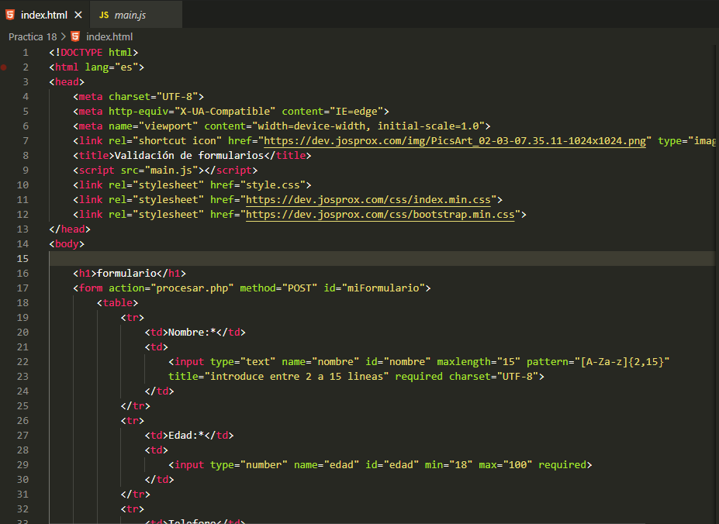

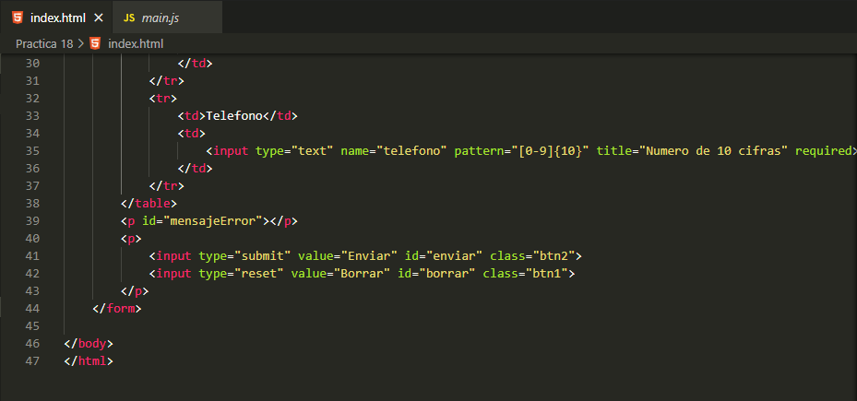

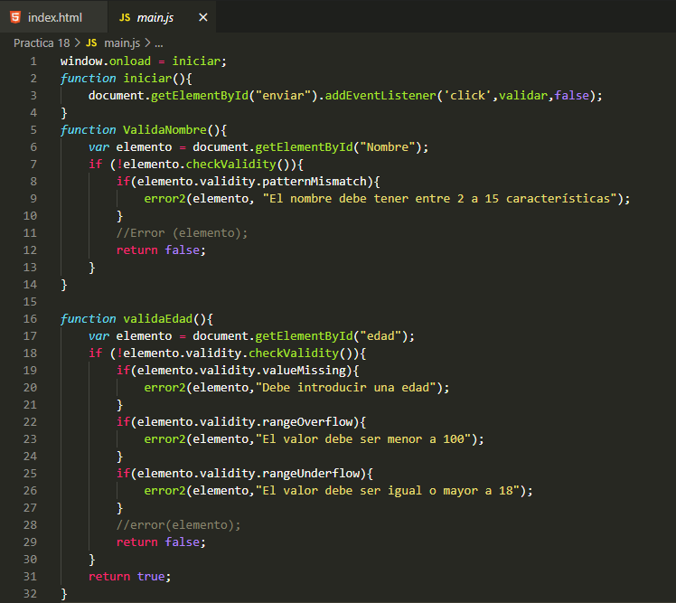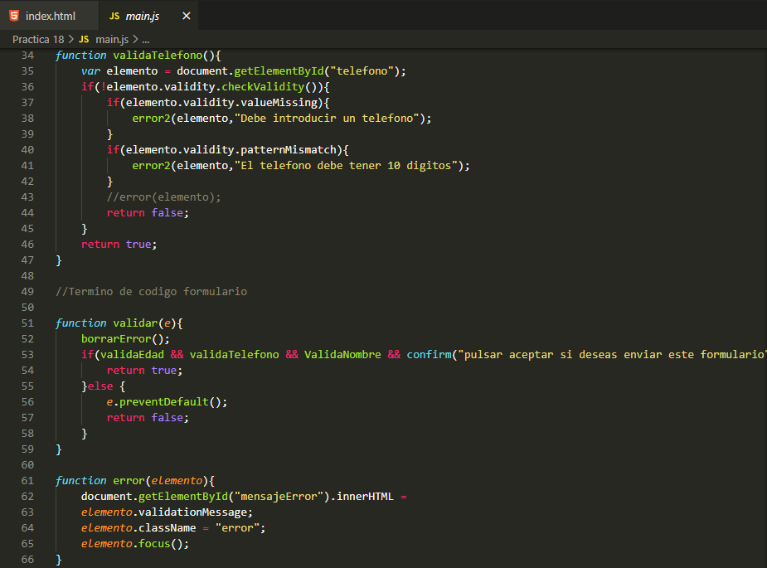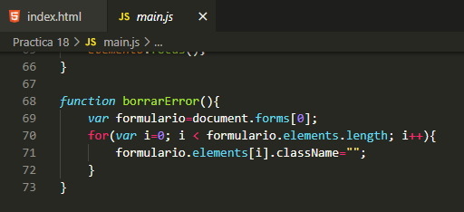

2.- Guardar sus códigos como práctica18.html y validacion.js, dentro de la sub carpeta del “Tercer Parcial” y sub carpeta “práctica18”. (Recuerde que creamos un árbol de carpetas en nuestra práctica 1 del primer parcial).

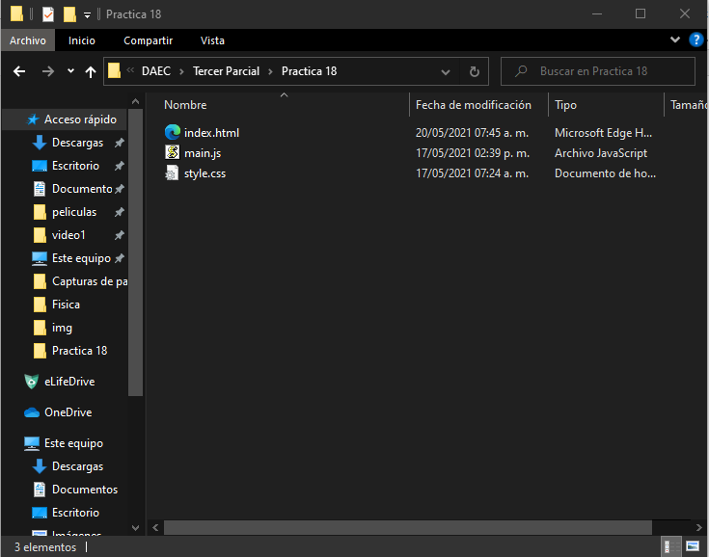

3. Escribir su código en el cuaderno, debe llevar su nombre con tinta de color azul o roja.

|  |
| --- |
|  |

4.- Posteriormente, ir a la ruta de su carpeta y abrir el archivo práctica18.html, en el navegador de su preferencia, tomar captura de pantalla de los resultados (es un formulario vacío), después escribir sus datos, tomar captura de pantalla nuevamente y agrégalas en los siguientes recuadros:

Resultados práctica 18-a. (Son dos capturas de pantalla, formulario vacío y con sus datos)

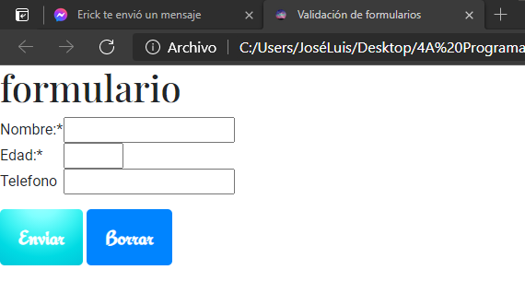

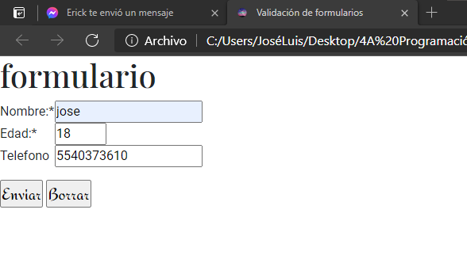

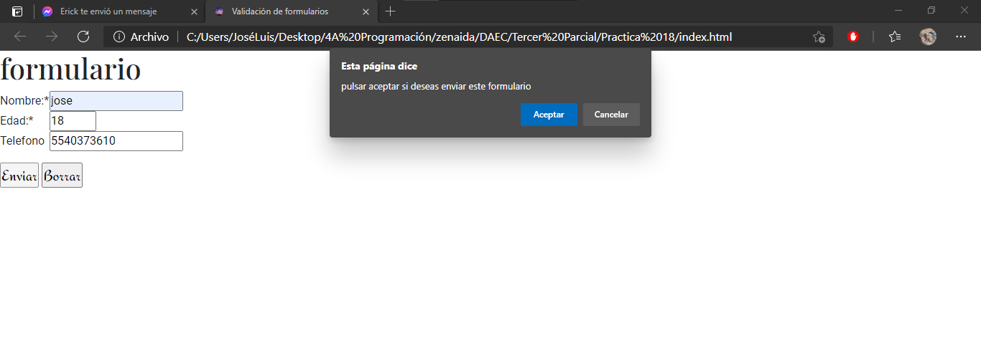

5.- Realiza la captura del árbol de carpetas de la práctica 18, en dónde generaste tus archivos:

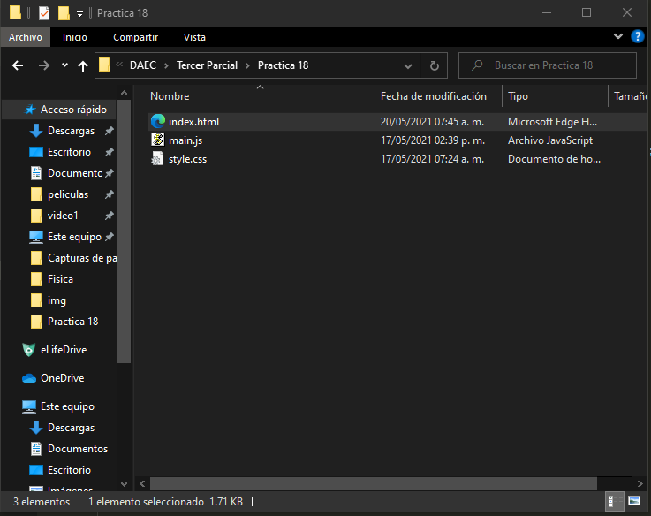

6. Por último escribe tus conclusiones, recuerda que debes escribir por lo menos cinco renglones, en tipo de letra Arial tamaño 10, cuidar ortografía y coherencia al redactar.

|  |
| --- |
| Como conclusión podríamos decir que esta vez, si estuvo un poco pesada esta práctica, ya que fue totalmente diferente a las que hicimos en el semestre, lo bueno fue que tuvimos días para realizarla tanto en nuestra computadora y en el cuaderno. Una de las cosas que nos ayudó, fue que en las otras materias de programación ya habíamos trabajado algo parecido, entonces no se nos complicó mucho al momento de realizarla, una vez que ya nos pusimos de acuerdo logramos hacer la practica correctamente y sin ningún problema. |

Nota: Nuestro compañero **Paz García Alejandro** no pudo realizar esta actividad ya que se encuentra incapaz de realizar el trabajo debido a un asunto personal, actualmente se encuentra fuera de la ciudad lo cual le fue casi imposible comunicarse con nosotros del día **miércoles** hasta el día **20 de mayo de 2021** a las **21:32 horas**.

Le dimos los días restantes porque entendemos la dificultad que a veces llegamos a tener.

*Redactado por: Melchor Estrada José Luis*